Ποιητικό αναλόγιο  Ο μεγάλος μικρόκοσμος  του Κώστα Μόντη  στο Σπίτι της Κύπρου | 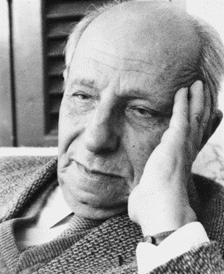

Τη Δευτέρα 12 Φεβρουαρίου 2018, στις 19:00, θα παρουσιαστεί στο Σπίτι της Κύπρου, Ξενοφώντος 2^{Α} στο Σύνταγμα, το ποιητικό αναλόγιο Ο μεγάλος μικρόκοσμος του Κώστα Μόντη, σε σκηνοθετική επιμέλεια του ηθοποιού, σκηνοθέτη και εικονογράφου Δημήτρη Σταμούλη.
Οι ηθοποιοί, Εβελίνα Αραπίδη, Ανδρέας Βασιλείου και Νικολίνα Μουαΐμη, ζωντανεύουν ποιήματα του Κώστα Μόντη με απλότητα, φαντασία, αλλά και με τον κρυφό σαρκασμό του, προσπαθώντας να καταγράψουν τη φευγαλέα στιγμή της σκέψης του μεγάλου Κύπριου ποιητή του Ελληνισμού.
Μια ματιά στον μεγάλο μικρόκοσμο του Κώστα Μόντη. Μια μικρή επιλογή από το ανεξάντλητο, διαχρονικό και πάντα αναγκαίο έργο του, με ποιήματα παιδικά, ερωτικά, κοινωνικά, πολιτικά, κάποια σε Κυπριακή ντοπιολαλιά, που συνθέτουν με τον απλούστερο και βαθύτερο τρόπο την ανθρώπινη φύση.

5 Φεβρουαρίου 2018

